附件2：

**小雅平台网上评教操作步骤示意图**

1.以学生身份登陆小雅平台网址：<https://fzrjxy.ai-augmented.com/app/jw-common/user/login?redirectUrl=>

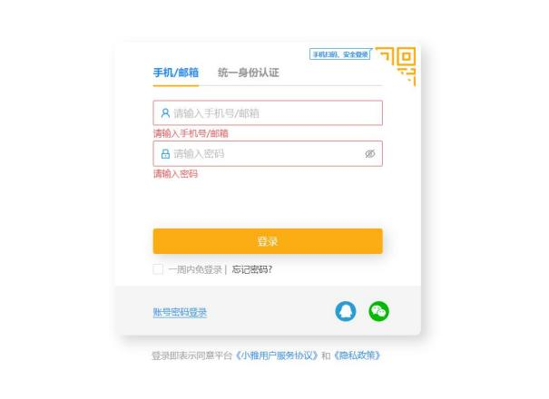

2.点击“登录”后，进入以下界面：

点击学习的具体一门课程，再点击“课程工具”，“学生评教”，对这门课程进行打分，填上意见。

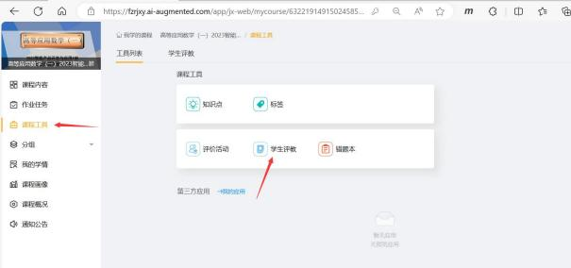

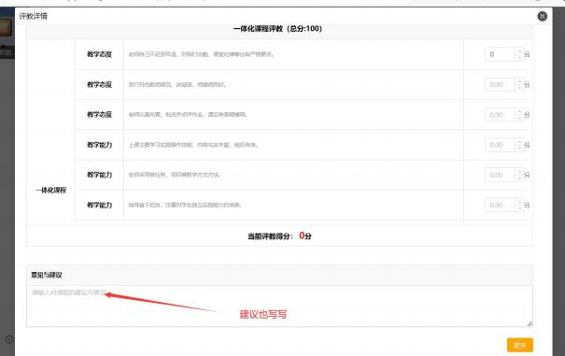

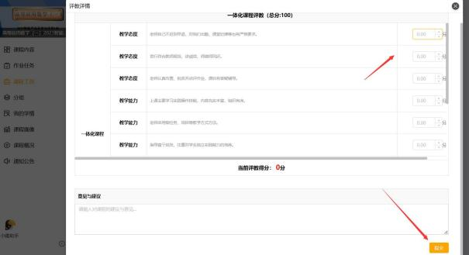

3.最后点击“提交”，完成这一门课程评教。

4.重复以上步骤，依次完成其余课程的评教。